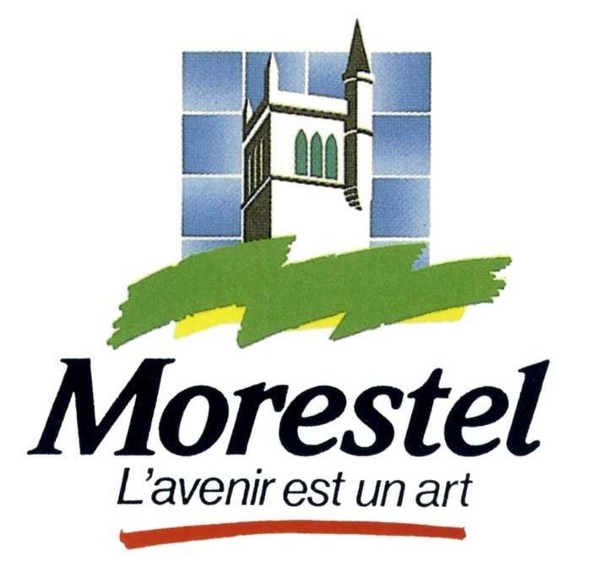

MARCHE DES PEINTRES
30 JUILLET 2023
REGLEMENT INTERIEUR

A LIRE ET A CONSERVER PAR L’EXPOSANT

Article 1
Cette journée est organisée par la Mairie de Morestel. Elle se tiendra dans la Vieille Ville, de la Place Chanoz au jardin de la Maison Ravier, de 8h à 18h. L’accueil des exposants se fera de 6h à 7h Place Chanoz. Possibilité de stationner son véhicule à proximité de l’emplacement.

Article 2
Les emplacements sont attribués par l’organisateur, au tarif de 1 € le mètre linéaire payable à l’inscription en espèces ou par chèque à l’ordre du trésor public, avec un minimum de 3ml obligatoirement. Les inscriptions ainsi que l’acquittement de l’emplacement doivent parvenir en mairie avant le 27 juillet 2023. Les participants sont priés de communiquer les renseignements demandés pour leur inscription au registre de la manifestation, notamment fournir une copie recto verso d’une pièce d’identité.

Article 3
Dès leur arrivée, les exposants s'installeront dans les places qui leur seront attribuées par les organisateurs le jour du marché. Après 7h plus aucun véhicule motorisé ne sera autorisé à circuler dans la Vieille Ville. Les véhicules ne sont admis sur la place que le temps de l’installation (de 6h à 7h) et au moment du rangement (à partir de 18h). Aucun départ n’est possible avant 18h.

Article 4
Il est interdit de modifier la disposition des emplacements. Seuls les organisateurs seront habilités à le faire si nécessaire.



Bulletin d’inscription à retourner à la Mairie avec le règlement
Voir au dos

Article 5
En cas d’intempéries ou de désistement, l’exposant ne pourra pas prétendre au remboursement du prix de son emplacement. Les places non occupées après 8h ne seront plus réservées et pourront être éventuellement attribuées à d'autres exposants. En cas d'impossibilité, l’exposant devra en aviser l’organisateur au moins 72h avant la date du marché.

Article 6
Ne peuvent être exposés ou vendus que des articles en lien avec l’art pictural (matériel et œuvres). La vente de bonbons, frites, casse-croûtes, etc, ainsi que la tenue d’une buvette est entièrement gérée par les organisateurs.

Article 7
Les objets exposés demeurent sous la responsabilité de leur propriétaire. L’organisateur ne peut en aucun cas être tenu pour responsable des litiges tels que pertes, vols, casses ou autres détériorations. Les exposants s'engagent à se conformer à la législation en vigueur en matière de sécurité. Les organisateurs se dégagent de toute responsabilité en cas d'accident corporel. L’exposant s’engage à fournir une attestation d’assurance responsabilité civile au moment de l’inscription.

Article 8
Les exposants sont tenus de nettoyer leur emplacement au moment de leur départ de façon à ne rien laisser sur place. Tout pollueur identifié pourra être passible d'une amende délivrée par les autorités compétentes.

Article 9
La présence à cette journée implique l'acceptation du présent règlement. Toute personne ne respectant pas cette réglementation sera priée de quitter les lieux, sans qu'elle puisse réclamer le remboursement de sa réservation.


MARCHE DES PEINTRES 30 juillet 2023
□ J’accepte le présent règlement
□ Je réserve : ml (minimum 3 ml)
Nom : Prénom :
□ Je joins le règlement de x 1 € : €
par chèque à l’ordre du trésor public ou en espèce directement à la régie animation
□ Je suis particulier, je joins la copie de ma pièce d’identité
□ Je suis commerçant, je joins la copie de mon immatriculation au registre de commerce

A , le
Signature

